糾正案文（公布版）

被糾正機關：國防部暨所屬陸軍司令部。

案 由：國防部陸軍司令部委託行政法人國家中山科學研究院（下稱中科院）產製「戰術型近程無人飛行載具」，中科院於後續辦理組件採購案「垂直起降無人機製作等3項」採購有不合理評選之情事，且原評選優勝者採用失標廠商協力廠商之光學產品交貨，違反採購公平精神，而陸軍司令部及中科院在本案建案及作戰需求規劃階段作業未臻周全，未明確以目標為導向提出需求，未充分考量成本因素，致外界於本案採購有依特定規格而限制競爭之疑慮等，國防部身為中科院之監督機關，陸軍司令部為委製機關，對於中科院辦理本案採購明顯督導不周，均核有怠失，爰依法提案糾正。

事實與理由：
有關國防部陸軍司令部委託行政法人國家中山科學研究院（下稱中科院）產製戰術型近程無人機，疑涉有弊端等情，案經本院調閱國防部、中科院、交通部民用航空局（下稱民航局）等卷證資料，嗣於民國（下同）112年8月4日至中科院嘉義民雄院區與無人機航太產業園區履勘戰術型近程無人機，並於同日約詢國防部軍備局、陸軍司令部、中科院副院長及物料運籌處、航空研究所等相關主管人員到場詢問，並蒐研相關卷證，調查發現，本案辦理採購過程，有不合理評選之情事，違反採購公平精神等，確有怠失，應予糾正促其注意改善。茲臚列事實與理由如下：

「戰術型近程無人飛行載具」案乃國防部為強化陸軍聯兵營偵蒐及目標獲得能力之重要舉措。然媒體輿論就本案之採購、驗收及交貨過程有所質疑，國防部爰納編陸軍司令部等相關單位赴中科院稽查，雖該部稽查結果，聲稱報載內容均與事實不符，惟經本院調查發現，本案陸軍司令部與中科院簽署委製協議書，中科院於後續辦理組件採購案「垂直起降無人機製作等3項」採購有不合理評選之情事，且原評選優勝者採用失標廠商協力廠商之光學產品交貨，致生外界對於招標評選公平性有所質疑，中科院之說明亦難杜悠悠眾口。中科院未能公平合理辦理採購事務，採購過程未臻妥適，國防部身為中科院之監督機關，陸軍司令部為委製機關，對於中科院辦理本案採購明顯督導不周，均核有怠失。

「戰術型近程無人飛行載具」案，係陸軍為強化聯兵營(含)以下部隊偵蒐及目標獲得(下稱目獲)能力，規劃於110-112年，投資新臺幣（下同）7億7,998萬9,000元，委由中科院產製「戰術型近程無人飛行載具」50套，以對登陸上岸與岸陸地區之敵實施監偵，獲取即時情資，提供指揮官決心下達。

陸軍司令部考量中科院已具國軍指管通資系統整合能力且依建案時適用之作業規定（106年修頒「國軍武器裝備獲得建案作業規定」）之作業流程已敘明「10億元以下軍事裝備由中科院協助建案」，故規劃委由中科院產製是項裝備，並於109年5月31日前完成建案作業程序。

關於本案國防部陸軍司令部辦理時程，本院彙整如表1，中科院承製過程，本院彙整如表2。
- 陸軍司令部「戰術型近程無人機」建案大事記
時序 | 時間  (年/月/日) | 辦理過程
1 | 109/01/21 | 陸軍司令部以國陸情整字第1090000021號呈「戰術型近程無人飛行載具」作戰需求文件。(原規劃111年至113年)
2 | 109/02/14 | 國防部以國情政計字第1090018457號令復陸軍司令部「戰術型近程無人飛行載具」第1次聯審意見。
3 | 109/02/19 | 陸軍司令部以國陸情整字第1090000162號呈「戰術型近程無人飛行載具」建案期程調整案。(由規劃111年至113年調整為110年至112年)
4 | 109/02/26 | 陸軍司令部以國陸情整字第1090000190號呈「戰術型近程無人飛行載具」作戰需求文件審查意見第1次澄復案。
5 | 109/03/17 | 國防部以國情政計字第1090038349號令復陸軍司令部「戰術型近程無人飛行載具」建案期程調整案，准予備查。
6 | 109/03/27 | 國防部以國情政計字第1090043950號令復陸軍司令部「戰術型近程無人飛行載具」作需文件，准予備查。
7 | 109/04/09 | 陸軍司令部呈「戰術型近程無人飛行載具」整體獲得規劃書(國陸情整字第1090000363號呈)。
8 | 109/05/15 | 國防部戰規司函送陸軍司令部「戰術型近程無人飛行載具」整體獲得規劃書聯參審查意見(國略建軍字第1090104563號函)。
9 | 109/05/15至同年月29日期間 | 針對國防部審查意見，陸軍司令部軍情處派員赴國防部實施合署作業，並於完成後，由戰規司再次會辦各聯參辦理複審。
10 | 109/05/29 | 國防部令復陸軍司令部民國110-112年「戰術型近程無人飛行載具」整體獲得規劃書，准予備查(國略建軍字第1090115163號令)。
資料來源：國防部提供，本院彙整。
- 陸軍司令部「戰術型近程無人機」委由中科院承製大事記
時序 | 時間  (年/月/日) | 辦理過程
1 | 109/04/06 | 陸軍司令部以國陸發情整字第1090000341號函請中科院提供國內產業承製能量評估。
2 | 109/04/13 | 中科院以國科航研字第1090004031號，函復具備系統整合能量。
3 | 109/05/14 | 陸軍司令部以國陸發情整字第1090000522號函請軍備局辦理「陸軍戰術近程無人飛行載具」案之「國內產業承製能量評估」，軍備局依「國軍武器裝備獲得建案國內產業承製能量評估作業要點」，確認本案中科院之評估結果屬可承製產品範疇，滿足前揭作業要點。
4 | 109/05/15 | 軍備局以國備獲管字第1090103565號函復陸軍司令部，本案中科院評估文件「戰術近程無人飛行載具國內產業自製能量評估」納為「整體獲得規劃書」獲得方式分析依據。
5 | 109/05/15至110/05/18 | 續依據「國軍武器裝備獲得建案作業規定」規範，由中科院提出相關成本建議後，完成整體獲得規劃書內容訂定，並呈報國防部審查、核定。
6 | 110/02/05 | 國備獲管字第1100032186號函核准，符合特別採購招標決標處理辦法第6條之1第2款規定，依採購法第105條第1項第3款辦理。
7 | 110/05/18 | 本案依國陸情整字第1100087068號函，陸軍司令部與中科院簽署委製協議書，於110-112年建案籌購50套「戰術型近程無人飛行載具」。
8 | 110/12/28  完成系統整測報告 | 中科院完成本案無人機全系統整合測試，並以國科航研字第1100055782號函，提供陸軍司令部本案系統整合測試報告。
9 | 111年至112年間分批交裝 | 本案依委製協議書解繳期程，區分4批次50套100架交裝任務；第1、2批於111年完成解繳14套28架，第3批於112年3月25日完成解繳18套36架，第4批管制於9月30日解繳18套36架。
資料來源：國防部提供，本院整理。

中科院後續辦理組件採購，無人機機體部分名稱為「垂直起降無人機製作等3項」，內容為無人機、雙光酬載及電池3項規格需求，中科院亦整合開發「涉及機敏」的通訊系統（協定與資料鏈）、情傳介接、地面操控台（軟硬體）、情資整合管理平台（軟硬體）等系統，另案辦理採購。又中科院負責將採購的「垂直起降無人機」與「資料鏈」、「地面操控台」等系統進行整合，已交貨陸軍司令部並通過產品接收測試。

查媒體於111年6月4日以標題「軍購無人機涉弊」對於本案提出質疑，報導引述知情人士及不具名之無人機業者說法，疑義之處包括：

造價較高，平均每架無人機造價約300萬元。

驗收標準過寬，僅要求無人機在原地不斷繞圈圈，而未以作業半徑距離或符合實戰需求驗收。

質疑本案無人機試飛時狂摔機，廠商自去年得標後陸續試飛，卻頻傳摔機事件，未經官方認證的試飛掉了8架，官方認證的試飛也曾掉過1架，合起來共掉了9架。

報導也提到中科院在招標時先扣下3.9億元預算，僅以3.1億元招標100架無人機，理由是「顧及地面站系統必須加密，由中科院自行研發」，因而認為中科院此舉有暗槓預算之嫌。

報導對於得標的自○工程顧問有限公司（下稱自○工程公司），後來竟採用失標的經○航太科技股份有限公司（下稱經○公司）協力廠商中○光電股份有限公司（下稱中○光電公司）的產品交給中科院，質疑評選的公正性。

國防部於111年6月17日即針對該媒體報導事項，納編陸軍司令部及國防部相關單位赴中科院稽查，經查證結果，報載內容均與事實不符，並於7月1日以國備計評字第1110162998號令頒查核所見情形之精進建議。有關報載不實部分，國防部說明如下：

媒體報導單價1,000美元之Skvdio 2為掌上型玩家使用之商用無人機，與國產陸軍戰術近程無人機為軍規等級之產品，不能混為一談。

廠商自測與中科院的測試作業，皆向民航局申請空域，在嘉義太保執行，且太麻里及九鵬皆為軍事管制區域，從未開放民間測試；故針對媒體報導無人機在嘉義布袋、太麻里及九鵬等地試飛頻摔共掉9架次，現場有中科院督導長及組長等人員在場1節，均屬不實報導。

廠商交機前：111年1月9日及111年1月11日在嘉義太保無人機創新園區執行自測作業曾損傷2架，中科院均掌握失效原因，並由廠商自行實施精進改正作業。

廠商交機後：自○工程公司於111年1月21日第1批交貨，111年3月10日第2批交貨，後由中科院執行接收測試，依約執行滯空、重量、速度及升限等55項測試項目，過程皆未發生失效事件，通過驗收測試進度正常。

接收測試時間及地點與報載情形完全不同，且經中科院向自○工程公司查詢測試情形，皆無該媒體報導時間地點發生之失效及次數；另該媒體將非本案之銳鳶無人機失事紀錄之9架次置入報導，顯有混淆國人視聽之嫌。

中科院辦理「垂直起降無人機製作等三項」案採購之無人機品項不含遙控距離30公里之「資料鏈」，廠商交機時依合約規定，於中科院向民航局申請之嘉義太保測試場空域範圍內飛行（長約2公里及寬約500公尺），完成飛行航程60公里驗證。

中科院將採購的零組件包括無人機機體等與資料鏈等部分進行系統整合後，執行陸軍司令部產品接收測試，包含最大遙控距離30公里以上驗證，過程螢幕畫面影像清晰，可見沿岸海堤、岸上安檢所及車輛，由陸軍司令部見證下，通過產品接收測試作業，符合陸軍作戰需求。

國防部函復表示，鑑於○週刊於111年6月15日出版之雜誌及網站相關報導內容，不實指摘中科院辦理軍用無人機採購涉弊及瑕疪不符作戰需求等情，嚴重損害中科院名譽，該院爰委任律師依民法第184條第1項等規定，於111年7月6日向臺北地方法院提起侵權行為損害賠償之民事訴訟。惟中科院後續表示，因○週刊已表達善意，中科院爰於112年1月9日主動撤回訴訟。

經本院調查，中科院於辦理「垂直起降無人機製作等三項」案採購過程中，僅經○公司及自○工程公司兩家廠商投標且進入評選階段，經○公司標價為2億9,928萬6,000元，自○工程公司標價為3億1,192萬9,800元（詳表3），經○公司標價明顯較低，且價差達1,264萬3,800元，又本案依規定「價格」應占評選分數20%（詳表4），其中評選委員H對於兩家廠商得分加總分別為經○公司86.80及自○工程公司99.55，顯然有悖於評選評分之常理。
- 中科院辦理「垂直起降無人機製作等三項」案廠商標價
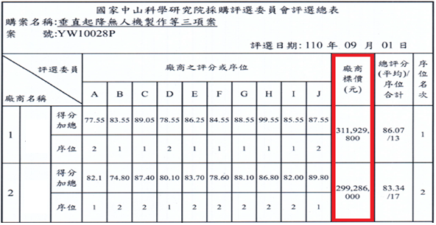
資料來源：國防部提供。

- 中科院辦理「垂直起降無人機製作等三項」案採購之評分項目表
項次 | 項目 | 子項 | 配分
一 | 團隊專業能力與經驗(15%) | 1.團隊組織 | 4
 |  | 2.技術及產製能量 | 7
 |  | 3.實績 | 4
二 | 樣品實測(15%) | 4.全機最大起飛重量 | 3
 |  | 5.載重重量 | 3
 |  | 6.飛行平均航程 | 3
 |  | 7.辨識地面目標 | 3
 |  | 8.環境噪音值 | 3
三 | 飛導控與雙光酬載設計說明(16%) | 9.飛控軟硬體設計 | 8
 |  | 10.雙光酬載軟硬體設計 | 8
四 | 關鍵模組料件選用、系統性能級特色(14%) | 11.關鍵模組物料清單選用 | 5
 |  | 12.系統性能及特色 | 9
五 | 履約規劃、訓練、保固及其他服務(20%) | 13.履約執行規劃 | 5
 |  | 14.教育訓練 | 5
 |  | 15.保固及維持保修計畫 | 5
 |  | 16.附加服務 | 5
六 | 價格(20%) | 17.投標價格 | 20
總分 |  |  | 100
資料來源：國防部提供。

又據媒體報導，得標廠商自○工程公司採用失標的經○公司協力廠商中○光電公司的光電影像辨識系統交貨予中科院，因而質疑評選的公正性。中科院雖然以契約得以優規產品交貨為說詞，惟本案為偵蒐型無人機，顯然良好的光學影像辨識系統為本案極重要組成規格，中○光電公司的產品既為規格較優，且評選評分表中「雙光酬載軟硬體設計」占分為8%，何以具有較優規格產品之經○公司比之自○工程公司得分反而較低？自○工程公司得標後竟向投標對手之協力廠商取貨，而美其名為「以優規產品交貨符合契約規定」，復見中科院於辦理「垂直起降無人機製作等三項」案評選評分過程中之瑕疵。

復查得標廠商自○工程公司非採自製之無人機，係採用田○科技股份有限公司（下稱田○公司）之無人機機體，田○公司無人機技術係來自臺灣與日本的技術團隊所共同發展，而經○公司無人機則為國內具研發能量規模之整合型服務公司，雖然經○公司旋翼型無人機尚未取得民航局型式檢驗，且實機飛行時數較少，惟本案若考量國產組件比例及扶植國內產業面向，又評分表中團隊組織占分為4%，技術及產製能量占分為7%，則經○公司理應具有評選優勢，更可顯見本案評選過程不合理處。

綜上，鑒於俄烏戰爭及以哈戰爭等現代戰爭，無人機之作戰表現備受各界關注，其不僅可用於偵察、攻擊，更可用於救難及救傷載具等功能。本「戰術型近程無人飛行載具」案乃國防部為強化陸軍聯兵營偵蒐及目獲能力之重要計畫，該計畫主要為我國自製武器，委託中科院籌製50套，並以軍民合作研發，鏈結中科院與國內民間產能，快速建立我國無人機新戰力。然媒體輿論就本案之採購、驗收及交貨過程有所質疑，國防部爰納編陸軍司令部等相關單位赴中科院稽查，雖經該部稽查結果，報載內容均與事實不符。惟經本院調查發現，中科院於辦理「垂直起降無人機製作等三項」案採購有不合理評選之情事，且原評選優勝者採用失標廠商協力廠商之光學產品交貨，致生外界對於招標評選公平性之質疑，中科院之說明亦難杜悠悠眾口。中科院未能公平合理辦理採購事務，採購過程未臻妥適，國防部身為中科院之監督機關，陸軍司令部為委製機關，對於中科院辦理本案採購明顯督導不周，均核有怠失。

本案採購雖依政府採購法規定，經國防部核准由陸軍司令部向中科院辦理財物取得，並簽署委製協議書，然中科院係「行政法人」，依該院設置條例第40條規定，中科院後續對外辦理採購並不適用政府採購法，該院並依其「財物勞務採購評選審查會作業程序」辦理採購及評選作業。惟查中科院辦理「垂直起降無人機製作等3項」案採購評選過程包括評選委員之組成、委員評分明顯差異之處置等疑慮，雖國防部及中科院聲稱採購過程符合中科院之採購程序，惟本案確有違反採購公平精神之情事，國防部未能督促所屬行政法人中科院修訂及完善內部採購規定，致採購過程違反行政法人法及 國家中山科學研究院設置條例。國防部未能督導中科院建立公平採購機制，核有重大疏失，洵應澈底檢討。

查為提升國防科技能力，建立自主國防工業，拓展國防及軍民通用技術，中科院於103年4月16日轉型為「行政法人」。依「國家中山科學研究院設置條例」第4條規定，「公務機關依政府採購法第105條第1項第3款規定辦理採購，中科院視為公務機關，國防部為其上級機關」。本案係經陸軍司令部檢討符合政府採購法「特別採購招標決標處理辦法」第6條之1規定，遂依政府採購法第105條第1項第3款規定，經國防部核准由陸軍司令部向中科院辦理財物取得，並簽署委製協議書。

經查，中科院辦理各項採購作業，係依「國家中山科學研究院設置條例」第40條規定，除政府採購法第4條之補助案件及其他法律另有規定等情形外，不適用政府採購法，由該院本公平、公開原則訂定完善之作業規範辦理。

中科院評估本案「戰術近程無人飛行載具」成本架構，提出相關成本建議後，完成整體獲得規劃書內容訂定，並呈報國防部審查、核定。中科院評估戰術型近程無人機系統產業分工架構如圖1所示，主要組件供應來源如圖2所示，全案合計7.78億元，預估釋商金額5.7億元。

- (略)

- (略)

中科院復稱該院後續辦理本案組件採購，包括無人機體採購名稱為「垂直起降無人機製作等3項」，內容為無人機、雙光酬載及電池3項規格需求，中科院亦整合開發「涉及機敏」的通訊系統（協定與資料鏈）、情傳介接、地面操控台（軟硬體）、情資整合管理平台（軟硬體）等系統，並另案將採購的「垂直起降無人機」與「資料鏈」、「地面操控台」等系統進行整合，均已交貨陸軍司令部並通過產品接收測試，功能及性能均滿足需求。

「垂直起降無人機製作等3項」案採公告招標、最有利標評選方式辦理，計有自○工程公司與經○公司投標，廠商資格及履約實績均符合招標文件，經中科院核定組成評審委員會，由外部委員4員及內部委員6員組成。

立法院於108年4月30日三讀通過《政府採購法》部分條文修正案，主要修正包括：增訂機關辦理評選作業遴聘之「專家學者」，不得為政府機關之現職人員，以避免評選作業有過於偏袒機關之疑慮。又依據《採購評選委員會組織準則》第4條，「本委員會置委員五人以上，由機關就具有與採購案相關專門知識之人員派兼或聘兼之，其中專家、學者人數不得少於三分之一」。

本「垂直起降無人機製作等3項」案雖不適用政府採購法，惟查本案評選委員之組成（圖3），其中6位為中科院航空所人員、3位為陸軍士官（本案中視為外聘專家）、1位為學者專家，計本案10位評選委員中，即有9位為本案採購或需求單位之人員，實際外聘學者名單卻僅1位，又採直接聘任方式。本案評選委員會成員之組成，顯有過於偏袒機關之疑慮。
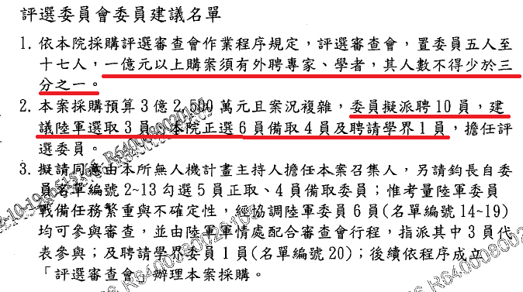
- 中科院辦理「垂直起降無人機製作等3項」評選委員建議名單
資料來源：國防部提供。

又，本院調閱本案採購評選委員會評選總表（如表5），其中評選委員H對自○工程公司之評分達99.55分，明顯高於其他評選委員之評分。經國防部函復說明，依據本案投標廠商評選須知之評分項目表，評選委員評分低於70分或高於90分需註記說明，評選委員H於評分項目表有進行評分原因之意見說明；且本案評選過程，中科院監察及採購代表有發現該評分差異，該院依據本案廠商評選須知之評選作業規範進行明顯差異處置，嗣經委員會決議維持原評選結果。因本案投標廠商僅2家，就本案而言各別委員對投標廠商評分差距之排序結果亦在1、2名之內，在序位上無明顯差異之情形；序位由各評選委員完成評定，統計總序位結果，經評選委員會之決議辦理。惟依據本案評選評分標準，更可見評選評分過程之瑕疵。
- 中科院辦理「垂直起降無人機製作等三項」案評選總表
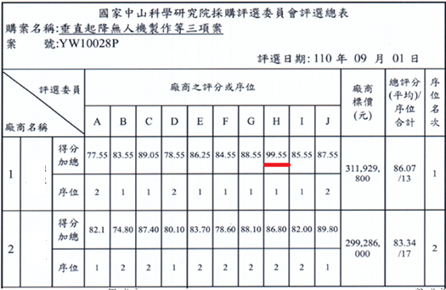
資料來源：國防部提供。

綜上，中科院依該院「財物勞務採購評選審查會作業程序」辦理本案採購及評選作業，惟本案評選過程，包括評選委員之組成、委員評分明顯差異之處置等疑慮，雖國防部及中科院聲稱評選過程符合中科院採購程序，惟中科院仍應依據行政法人法第37條第1項「行政法人辦理採購，應本公開、公平之原則，……」及 國家中山科學研究院設置條例第40條第1項「本院辦理採購，應本公開、公平之原則，……」之規定辦理採購，對於廠商應不得為無正當理由之差別待遇；又評選委員會之組成，宜注意其成員是否具備與採購案相關專門知識之人員等要求。國防部應嚴格督促所屬行政法人中科院修訂及完善相關採購規定，落實採購公平精神，以杜爭議。國防部未能督導中科院建立公平採購機制，核有重大疏失，洵應澈底檢討。

本案於108年建案時，係適用106年修頒之「國軍武器裝備獲得建案作業規定」，依其作業流程，10億元以下軍事裝備由中科院協助建案。惟本案建案單位陸軍司令部於技術資源規劃階段，未能明確分析作戰需求，又缺乏對科技技術路線的充分說明，及對於國內外現有科技能力的深入瞭解。又陸軍司令部及中科院在本案建案及作戰需求規劃階段作業未臻周全，未明確以目標為導向提出需求，未充分考量成本因素，致外界於本案採購有依特定規格而限制競爭之疑慮，陸軍司令部顯有怠失。

查依據國防法第22條，自主研發為獲得武器裝備之優先策略，透過前瞻未來作戰場景與科技發展，推動國防先進科技研究與武器裝備研製，以逐步達成國防自主之目標。又參考美國國防高等研究計劃署（英語：Defense Advanced Research Projects Agency，縮寫：DARPA）科技前瞻及技術路徑方法，係結合防衛作戰需求，以目標為導向，提出研發需求。

本案於108年建案時，係適用106年修頒之「國軍武器裝備獲得建案作業規定」，依其作業流程，10億元以下軍事裝備由中科院協助建案（如圖4）。

- (略)

中科院於本院112年8月4日履勘（圖5、圖6）時表示，依據陸軍「聯兵營」偵蒐視距外敵軍動態、戰場監偵、聯合火力打擊等作戰需求，進行系統規格分析，擬定無人載具系統採購需求，並依我國無人機產製能量，制定本案驗證規範、通訊協定、抗干擾要求、多機導控、AI識別及自主起降等細部系統規格，擬定採購規格。惟查本案自作戰需求文件至實際採購規格（如表6），能符合規定之國產無人機寥寥可數。

- (略)

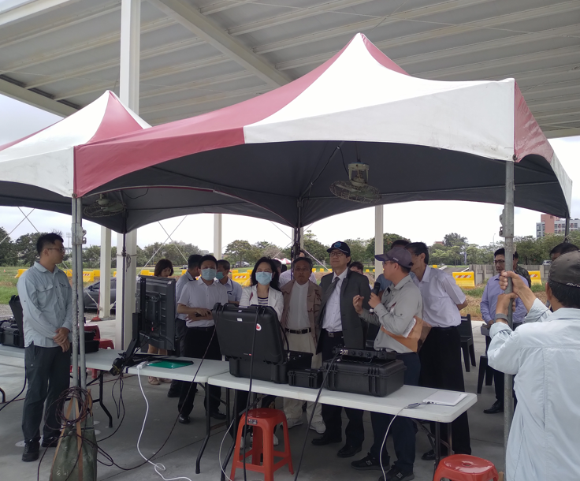
- 本院於112年8月4日履勘本案無人機飛行

- (略)

本院函詢民航局，查截至112年3月1日止，國內25公斤以上無人機取得民航局型式檢驗合格證型號共有7款。其中3款為單旋翼機遙控無人機，皆為田○公司AXH-E230RS系列（30公斤）。另其它型式無人機則有經○公司SA55（30公斤）定翼型無人機2款，及大○DJIT16多旋翼機（42公斤）及樂○A616多旋翼機（42.5公斤）各1款。

又查不同型式種類之無人機有其技術侷限性，以及不同功能性。雖然陸軍司令部表示本案並未限制無人機型式，定翼型或多旋翼型無人機均可參與投標。惟本案採購規格即明訂要求可垂直起降之無人機，又定翼型無人機較適合長距離、長時間飛行，多數定翼型無人機採用機場跑道方式起飛及降落；多旋翼型無人機其航程與滯空時間較定翼型無人機短，其可採垂直起降方式起飛及降落，但其航程及續航力較受限制。可見本案確實在建案階段即規劃以旋翼式無人機為採購標的。

復參考經濟部智慧財產局111年全球無人機專利分析資料，內容略以「……我國智慧無人機發展稍微落後，103年開始有專利權人布局智慧無人機專利，106年開始搭上全球趨勢，專利數量開始增加，每年維持穩定的專利申請數量。……」。

以本案需求之無人機規格分析，要達到結合國內民間的產能，快速建立我國無人機新戰力，可選擇性本就有其限制。又據本院另案調查報告指出，陸軍司令部無人機採購之機體係與海巡署採購之艦載旋翼式無人機相同機型（皆為田○公司製造），國防部提供2案無人機性能規格差異如表7所示，並說明價格差異之原因：

海巡署108年「旋翼型無人飛行載具試辦計畫」案，由神通科技得標，預算金額1億2,766萬5,000元，採購20架旋翼型無人機；本案預算金額7億7,998萬9,000元，採購100架「戰術型近程無人飛行載具」。

本案多項性能規格均高於海巡無人機，且因性能規格、系統架構等不同而有成本價格差異。

- (略)

本案若要考量國產化及成熟穩定製程無人機產品而言，可選擇產品有其侷限。惟本案應於建案時，強化作戰需求文件，並且在技術資源規劃階段，加強對於國內外科技技術路線有充分說明，並且對於國內外現有科技能力有深入瞭解，以避免有依特定規格而限制競爭之疑慮。

綜上，陸軍司令部及中科院在本案建案及作戰需求文件與整體獲得規劃階段，作業未臻周全，未明確以目標為導向提出需求，未充分考量成本因素，致外界於本案採購有依特定規格而限制競爭之疑慮，陸軍司令部顯有怠失。
綜上所述，國防部陸軍司令部委託中科院產製「戰術型近程無人飛行載具」，中科院於後續辦理組件採購案「垂直起降無人機製作等3項」採購有不合理評選之情事，且原評選優勝者採用失標廠商協力廠商之光學產品交貨，違反採購公平精神，而陸軍司令部及中科院在本案建案及作戰需求規劃階段作業未臻周全，未明確以目標為導向提出需求，未充分考量成本因素，致外界於本案採購有依特定規格而限制競爭之疑慮等，國防部身為中科院之監督機關，陸軍司令部為委製機關，對於中科院辦理本案採購明顯督導不周，核有違失，爰依憲法第97條第1項及監察法第24條之規定提案糾正，移送國防部督同所屬確實檢討改善見復。
提案委員：蔡崇義
賴鼎銘
張菊芳

國防部112年3月29日國備計評字第1120085835號、同年4月14日國備計評字第1120099600號。
民航局112年3月3日標準四字第1120007574號。
偵蒐（surveillance）：來源新編國軍簡明美華軍語辭典。
目標獲得（target acquisition）：來源新編國軍簡明美華軍語辭典。
https://www.mirrormedia.mg/story/20220614inv002
國防部112年4月14日國備計評字第1120099600號函。
本院113年1月9日電詢中科院航空研究所。
特別採購招標決標處理辦法§6-1 公務機關間財物或勞務之取得，依本法第一百零五條第一項第三款辦理者，應符合下列情形之一： 一、非屬一般廠商所能製造或供應者。 二、於國家安全或機密有必要者。 三、依本法辦理公告結果，無廠商投標或提供書面報價或企劃書者。 四、未達公告金額之採購。 五、其他經主管機關認定者。
政府採購法§105Ⅰ 機關辦理下列採購，得不適用本法招標、決標之規定。 一、國家遇有戰爭、天然災害、癘疫或財政經濟上有重大變故，需緊急處置之採購事項。 二、人民之生命、身體、健康、財產遭遇緊急危難，需緊急處置之採購事項。 三、公務機關間財物或勞務之取得，經雙方直屬上級機關核准者。 四、依條約或協定向國際組織、外國政府或其授權機構辦理之採購，其招標、決標另有特別規定者。
國家中山科學研究院設置條例§40 Ⅰ.本院辦理採購，應本公開、公平之原則，並應依我國締結簽訂條約或協定之規定。 Ⅱ.前項採購，除符合政府採購法第四條所定情形，應依該規定辦理外，不適用該法之規定。 Ⅲ.前項應依政府採購法第四條規定辦理之採購，於其他法律另有規定者，從其規定。
國防法§22 Ⅰ行政院所屬各機關應依國防政策，結合民間力量，發展國防科技工業，獲得武器裝備，以自製為優先，向外採購時，應落實技術轉移，達成獨立自主之國防建設。 Ⅱ國防部得與國內、外之公、私法人團體合作或相互委託，實施國防科技工業相關之研發、產製、維修及銷售。 Ⅲ國防部為發展國防科技工業及配合促進相關產業發展，得將所屬研發、生產、維修機構及其使用之財產設施，委託民間經營。 前二項有關合作或委託研發、產製、維修、銷售及經營管理辦法另定之。
民航局112年3月3日標準四字第1120007574號。
無人機之智慧飛控技術之產業專利分析。

